

HC-BLD500X 相地短路在线监测保护装置

使用手册

保定远扬航程电力科技有限公司



目录

一、 概述 3

二、 功能特点 4

三、 型号及参数 4

四、 面板及开孔尺寸图 5

五、 操作指南 6

六、 装置端子接线 10

七、 实施方案 11

八、 订货须知 11

九、 HC-BLD500X 系列智能漏电互感器 12

十、 ModBus RTU 协议 15

# 一、概述

DL5153-2014 大型火电厂厂用电设计技术规程 8.2.3 的第 2 条及 8.7.1 的第 2 条低压馈线及 100KW 以下电动机由相间短路保护兼作单相接地保护，当灵敏度不能满足时应另加装接地短路保 护。由于灵敏度难于判断，且控制投资需要，多数未加装零序保 护。运行后出现了下级母线馈线或电机单相接地，上级母线馈线 零序保护越级跳闸的故障现象。

由于近几年电厂低压供电越级跳闸问题越来越多，导致锅炉 用水、排放不达标，甚至会造成非计划停机事故，影响电厂发电 的连续性，对电厂的连续运行带来不利影响。

HC-BLD500X 相地短路在线监测保护装置适用于电厂、煤炭、钢铁、纺织等 400V TN 系统，可解决 MCC 线路经过渡电阻接地、塑壳开关和热继电器不动作，造成 PC 越级跳闸引发大面积失电问题。相地短路在线监测保护装置通过不间断地监测各回路的零序CT 电流,满足条件后先报警后跳闸，切断供电故障线路，以保护设备，避免越级跳闸停电造成巨大的经济损失。

A B C N PE

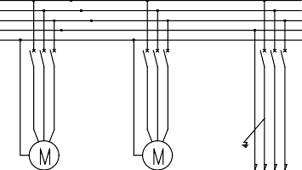

PC段

DZ1

A B C N PE

电动机

电动机

接地

MCC段

DZ2

电动机 电动机 馈线

MCC 下 DZ2 线路接地后，DZ2 过流拒动，导致 DZ1 零序保护越级跳闸使 MCC 整段失电。

已运行电厂通常根据《DL1502-2016 厂用电继电保护整定计算导则》第 9.2.3.1 处理，直接接地系统接地保护整定计算方法如下：

1. 按躲过馈线最大负荷的不平衡电流计算。
2. 与下级的配合：下一级有零序保护时，按与零序保护最大动作电流配合；无零序保护时，按与相电流 保护最大动作电流配合（单相接地时不会越级跳 闸）。

当下级无零序保护，发生单相经过渡电阻接地时，本级短 延时（过流保护）及上级的零序保护存在不动作的情况， 有电气火灾风险。

# 二、功能特点

1. 实时监控：实时显示被监测线路的零序电流，有助于检修 人员精确判断系统绝缘状况，并做检修计划。
2. 二级预警三级跳闸功能：支持两级预警，系统检测到接地电流超过预警定值时，发出警报，并自动延时后调整到下级定值， 直至跳闸切除故障线路或电动机；可根据现场工况设定相应的第三级脱扣动作时间和跳闸整定值，躲过启动不平衡电流，并配合上级零序保护，以防止越级跳闸引发大面积停电。也可以选择只报警不跳闸。
3. 高灵敏度小尺寸零序电流互感器：为了便于零序电流互感 器安装，本公司的智能漏电互感器采用“超微晶铁芯”和“零磁 通技术”自动补偿设计，使互感器始终处于理想的“零磁通”工 作状态，最大限度的提高了互感器的灵敏度并减小了互感器的外 形尺寸。

# 三、型号及参数

### HC - BLD500X

相地短路在线监测保护装置企业代号

1. 工作电源：AC/DC220V±20%
2. 报警跳闸：常开触点，容量 DC250V，1A
3. 面板显示：大屏幕液晶显示，界面友好，操作直观方便。
4. 电压等级：0.4kV
5. 监控容量：最多可同时在线监测 9 路
6. 输入电流：5～120mA

7. 精 度：2%

8. 接地预警：5～100A, 5～100A 可整定

9. 接地跳闸：5～100A, 5～100A（可投退、可整定）

1. 历史记录：可存储 100 条记录，掉电不丢失
2. 数据传输：采用 RS485 总线，MODBUS-RTU 通讯协议

12. 工作环境：温度：－10℃～50℃；相对湿度：≤90％

13. 安装方式：嵌入式

# 四、面板及开孔尺寸图

微机综合控制器采用嵌入式结构的标准机箱。装置面板由 LCD 显示器、4 个 LED 指示灯和简易键盘构成，如图 1-1，图 1-2。

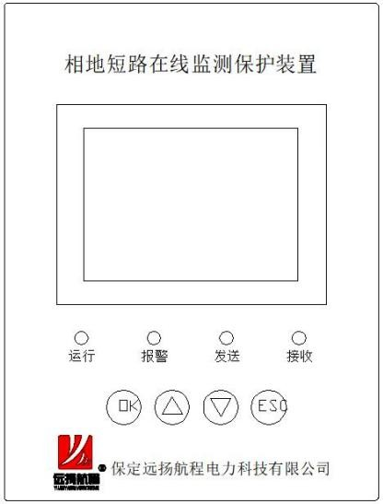

图 1-1 装置面板图

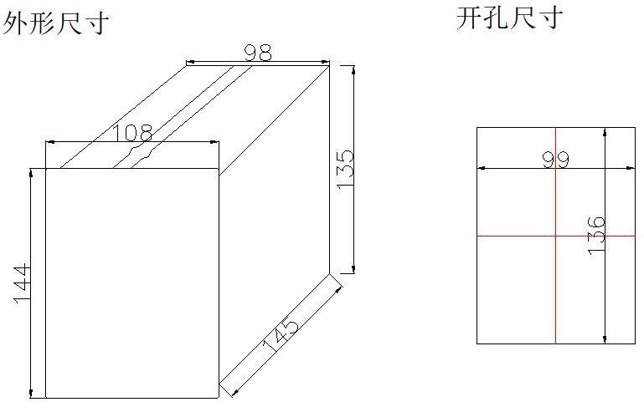

图 1-2 装置开孔尺寸图

# 五、操作指南

## 面板说明

装置的面板由 LCD 液晶显示器、4 个 LED 指示灯及简易键盘组成。LED 指示灯指示装置的工作状态及保护信号。 指示灯共有 4 个，分别为“运行”，“报警”，“发送”，“接收” 指示灯。

指示灯说明

运行指示灯—— 指示装置运行状态，通电正常运行时运行指示灯应有规律地闪动。

报警指示灯——装置检测到接地电流超过预警定值时，发 出警报，指示灯亮。

发送、接收指示灯——指示装置的通讯状态，装置后台通 讯正常时 2 个指示灯规律闪动。

简易键盘说明

OK - - 主界面按“OK”键进入主菜单和确认当前设置并进入下一级设置。

“▲” - - 上调键，使光标上移选择不同的设定对象或使选中的数据的值增加“1”。

“▼ ”- - 下调键，使光标下移选择不同的设定对象或使选中的数据的值减小“1”。

ESC - -在菜单操作过程中退出本级菜单，返回上一级菜单。

长按“OK”键可对定值设定进行默认值设置。长按“ESC”键可对故障记录进行清除。

装置在上电后，经短时间的初始化后进入工作状态，屏幕上开始显示开机运行界面，其显示内容如下：

相地短路保护装置

**2021-06-26**

**10:40:08**

## 主菜单介绍

在运行界面下按“OK”键进入装置的主菜单，主菜单下共有 7 个子菜单项目，显示如下，可以通过“▲”或“▼”键移动光 标进行上下滚动查看。

07==操作菜单==07 用 户 手 册

1. 时间设置

在主菜单中选择“时间设置”，按“▲”键或“▼”键进行设置，按“OK”键保存当前设置并进入下一步设置，按“ESC”键 退出设置。

01==操作菜单==07 时 间 设 置通 讯 设 置 遥 测 查 看

01==时间设置==0 年月日：21-06-26 时分秒：11:20:28

1. 通讯设置

在主菜单中选择“通讯设置”，可查询通讯通讯设置、波特率、地址。通过“▲”键或“▼”键改变各项设置的内容，按“OK” 键进入下一项设置，按“ESC”键退出设置，返回上一级菜单；

01==通讯设置==03 通讯地址：001

通讯速率：9600 通讯协议：Modbus

1. 遥测查看

在主菜单中选择“遥测查看”，可查询 8 个被监测回路的实时数据动态，按“ESC”键返回主界面。

01==遥测查看==03 电压：680.1V 回路 1：20.0A 回路 2：27.0A

1. 故障记录

在主菜单中选择“故障记录”，通过“▲”键或“▼”键可 查询历史故障记录，长按“ESC”键可消除故障记录。

01==故障记录==03 查 看 记 录接地 次 数清 除记 录

04==操作菜单==07 故 障 记 录参数 设 置 系统 版 本

01==参数设置==06 跳闸调试

跳闸设置报警设置

03==参数设置==06 遥测校准

密码设置恢复出厂

01==接低次数==01

总接低次数：40

01==清除记录==02 清除 取消

1. 参数设置

在操作菜单中选择“参数设置”，进入设置需输入密码“0000” 验证，可根据具体项目设计可进行相应设置。

当前记录：1/40 故障电压： 758V 回路电流 0： 0A 2018-03-18 15:32

1. 系统版本

在操作菜单中选择“系统版本”可查询本机版本型号。

01==系统版本==01 HC-BLD500X V1.0

# 六、装置端子接线

* 1. 装置背板端子图

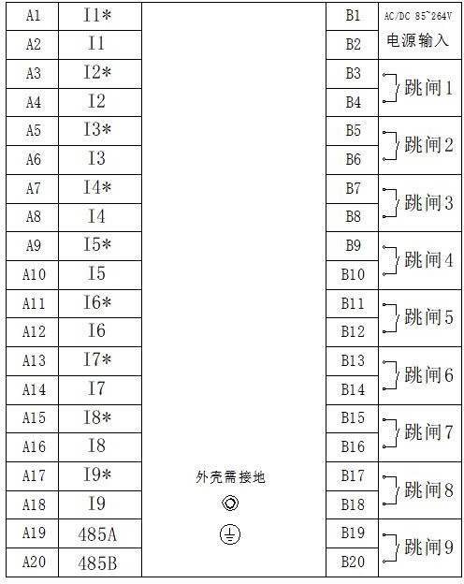装置背板端子图

* 1. 装置接线说明

1．B1、B2 为电源端子，可接入电源 AC/DC：85V～264V。

2．B3-B4、B5-B6、B7-B8、B9-B10、B11-B12、B13-B14、B15-B16、

B17-B18、B19-B20 为 9 路跳闸端。

3．A1-A2、A3-A4、A5-A6、A7-A8、A9-A10、A11-A12、A13-A14、

A15-A16、A17-A18 为 9 路零序电流输入端。

1. A19、A20 为 RS485 通讯端口，接线时需要采用双绞屏蔽电缆。

# 七、实施方案

HC-BLD500X 相地短路在线监测保护装置现场实施方案

HC-BLD500X 相地短路在线监测保护装置实时采集零序电流， 可先报警后跳闸，控制塑壳断路器附件分励线圈跳开本回路断路器，并将故障数据通过 RS485 总线上传到上位机，上位机实时显示零序电流数据及历史数据并记录。

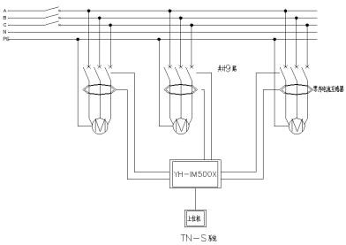接线原理图：

HC-BLD500X 相地短路在线监测保护装置的应用注：系统可同时在线监测 9 路，可设置一对一跳闸

# 八、订货须知

* 1. 请告知电压等级。
  2. 请告知采用系统方案。
  3. 请告知互感器孔径。
  4. 请告知订货数量。

# 九、HC-BLD500X 系列智能漏电互感器

HC-BLD500X-30 结构参数

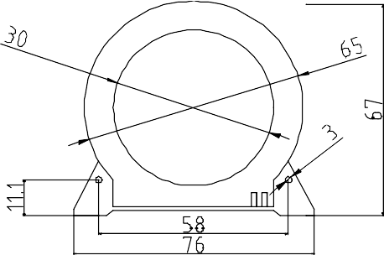

S2

S1*

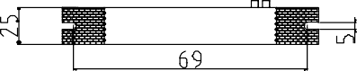

P1*

P2

主要技术参数：

|  |  |  |  |
| --- | --- | --- | --- |
|  | HC-BLD500X-30 | | 单位 |
| 额定 | 最大 |
| 输入电流 | 50mA～20A | 50A | Aac |
| 输出电流 | 0.025mA～  10mA | 25mA | mA |
| 温度系数 | 100 | 100 | ppm/°C |
| 相 移 | 10 | 80 | 分 |
| 精 度 | ±0.1% | | % |
| 隔离耐压 | 5000 | | V |
| 工作温度 | -35～+70 | | °C |
| 储存温度 | -40～+75 | | °C |
| 重 量 | 约 70 | | g |
| 副边内阻范围 | 95～110 | | Ω |
| 使用频率范围 | 0.02-10 | | KHz |
| 负载电阻 | <500 | | Ω |
| 短时热电流 | 200A 输入线径能承受(1S) | | Aac |

HC-BLD500X-46 结构参数：

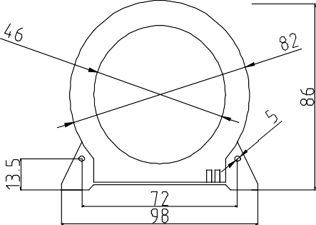

S2

S1 *

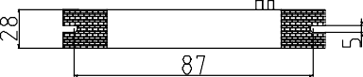

P1 *

P2

主要技术参数：

|  |  |  |  |
| --- | --- | --- | --- |
|  | HC-BLD500X-46 | | 单位 |
| 额定 | 最大 |
| 输入电流 | 50mA～20A | 50A | Aac |
| 输出电流 | 0.025mA～10mA | 25mA | mA |
| 温度系数 | 100 | 100 | ppm/°C |
| 相 移 | 10￠ | 80￠ | 分 |
| 精 度 | ±0.1% | | % |
| 隔离耐压 | 5000 | | V |
| 工作温度 | -35～+70 | | °C |
| 储存温度 | -40～+75 | | °C |
| 重 量 | 约 170 | | g |
| 副边内阻范围 | 85～100 | | Ω |
| 使用频率范围 | 0.02-10 | | KHz |
| 负载电阻 | <500 | | Ω |
| 短时热电流 | 400A 输入线径能承受(1S) | | Aac |

HC-BLD500X-80 结构参数：

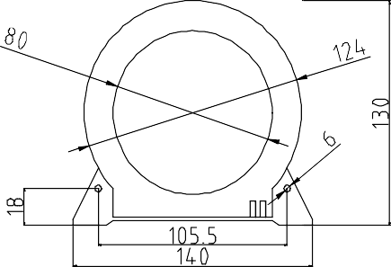

S2

S1 *

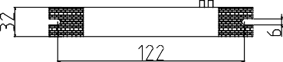

P1 *

P2

主要技术参数：

|  |  |  |  |
| --- | --- | --- | --- |
|  | HC-BLD500X-80 | | 单位 |
| 额定 | 最大 |
| 输入电流 | 50mA～20A | 50A | Aac |
| 输出电流 | 0.025mA～10mA | 25mA | mA |
| 温度系数 | 100 | 100 | ppm/°C |
| 相 移 | 10￠ | 80￠ | 分 |
| 精 度 | ±0.1% | | % |
| 隔离耐压 | 5000 | | V |
| 工作温度 | -35～+70 | | °C |
| 储存温度 | -40～+75 | | °C |
| 重 量 | 约 290 | | g |
| 副边内阻范围 | 55～65 | | Ω |
| 使用频率范围 | 0.02-10 | | KHz |
| 负载电阻 | <500 | | Ω |
| 短时热电流 | 600A 输入线径能承受(1S) | | Aac |

HC-BLD500X-100 结构参数：

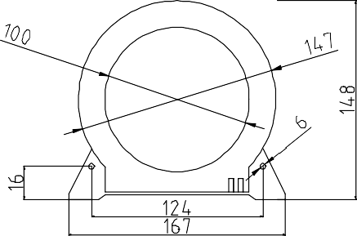

S2

S1 *

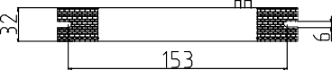

P1 *

P2

主要技术参数：

|  |  |  |  |
| --- | --- | --- | --- |
|  | HC-BLD500X-100 | | 单位 |
| 额定 | 最大 |
| 输入电流 | 50mA～20A | 100A | Aac |
| 输出电流 | 0.025mA～10mA | 50mA | mA |
| 温度系数 | 100 | 100 | ppm/°C |
| 相 移 | 10￠ | 80￠ | 分 |
| 精 度 | ±0.2% | | % |
| 隔离耐压 | 5000 | | V |
| 工作温度 | -35～+70 | | °C |
| 储存温度 | -40～+75 | | °C |
| 重 量 | 约 470 | | g |
| 副边内阻范围 | 55～65 | | Ω |
| 使用频率范围 | 0.02-10 | | KHz |
| 负载电阻 | <500 | | Ω |
| 短时热电流 | 800A 输入线径能承受(1S) | | Aac |

# 十、ModBus RTU 协议

通讯参数：

波特率 2400、4800、9600 可调，1 位起始位，8 位数据位，1 位 停止位，无校验。地址范围：1-254。所有功能码支持连续读取。 通讯协议示例以及解释：

举例：问询继电器状态

|  |  |  |  |  |  |
| --- | --- | --- | --- | --- | --- |
| 问询帧 |  |  |  |  |  |
| 地址 | 功能码 | （寄存器）  起始地址 | 数据长度 | 校验码高位 | 校验码低  位 |
| 0x01 | 0x01 | 0x00 0x00 | 0x00 0x09 | 0xFC | 0x0C |
| 应答帧 |  |  |  |  |  |
| 地址 | 功能码 | 返回字节数 | 开出状态 | 校验码高位 | 校验码低位 |
| 0x01 | 0x01 | 0x02 | 0x00 0X00 | 0XB9 | 0xFC |

继电器状态说明（位操作）： 第一字节（**byte1**）：

|  |  |  |  |  |  |  |  |
| --- | --- | --- | --- | --- | --- | --- | --- |
| Bit7 | Bit6 | Bit5 | Bit4 | Bit3 | Bit2 | Bit1 | Bit0 |
| 1:开,0:  关 | 1:开,0:  关 | 1:开,0:  关 | 1:开,0:  关 | 1:开,0:  关 | 1:开,0:  关 | 1:开,0:  关 | 1:开,0:  关 |
| 跳闸 8 | 跳闸 7 | 跳闸 6 | 跳闸 5 | 跳闸 4 | 跳闸 3 | 跳闸 2 | 跳闸 1 |

第二字节（**byte2**）：

|  |  |  |  |  |  |  |  |
| --- | --- | --- | --- | --- | --- | --- | --- |
| Bit7 | Bit6 | Bit5 | Bit4 | Bit3 | Bit2 | Bit1 | Bit0 |
| - | - | - | - | - | - | - | 1:开,0:关 |
| 未使用 | 未使用 | 未使用 | 未使用 | 未使用 | 未使用 | 未使用 | 跳闸 9 |

|  |  |  |  |
| --- | --- | --- | --- |
| 寄存器地址 | PLC 或组态地址 | 内容 | 操作 |
| 0000 | 00001 | 跳闸 1 | 只读 |
| 0001 | 00002 | 跳闸 2 | 只读 |
| 0002 | 00003 | 跳闸 3 | 只读 |
| 0003 | 00004 | 跳闸 4 | 只读 |
| 0004 | 00005 | 跳闸 5 | 只读 |
| 0005 | 00006 | 跳闸 6 | 只读 |
| 0006 | 00007 | 跳闸 7 | 只读 |
| 0007 | 00008 | 跳闸 8 | 只读 |
| 0008 | 00009 | 跳闸 9 | 只读 |

举例：查询遥测

遥测数据采用单精度 IEEE754 标准，大端模式即高位在前低位在后，用 4 字节表示一个参数数值。具体格式如下：

|  |  |  |  |  |
| --- | --- | --- | --- | --- |
| 地址字节 | BYTE1 | BYTE2 | BYTE3 | BYTE4 |
| 浮点数内容 | SEEEEEEE | EMMMMMM  M | MMMMMM  MM | MMMMMM  MM |

符号位：S=0 为正；S=1 为负指数部分：阶码=E-127

尾数部分：尾数+1

数据部分：（-1）S×2E-127×(1+0.M)

例如：上传值为 41 7E CD 80

41 7E =0100 0001 0111 1110（BCD）

其中，S=0；E=100 0001 0（BCD）= 0x82 = 130，阶码 = E – 127

= 3；

M=0.111 1110 1100 1101 1000

0000=0.(2-1+2-2+2-3+2-4+2-5+2-6+2-8+2-9+2-12+2-13+2-15+2-16) =

0.9906464。(根据小数位顺序从左往右依次加上 2-n)结果：（-1）0×2130-127×(1+0.9906464)=15.92517。

|  |  |  |  |  |  |
| --- | --- | --- | --- | --- | --- |
| 问询帧 |  |  |  |  |  |
| 地址 | 功能码 | （寄存器）  起始地址 | 数据长度 | 校验码高位 | 校验码低位 |
| 0x01 | 0x03 | 0x00 0x00 | 0x00 0x01 | 0X84 | 0X0A |
| 应答帧 |  |  |  |  |  |
| 地址 | 功能码 | 返回字节数 | 返回数据 | 校验码高位 | 校验码低位 |
| 0x01 | 0x03 | 0x04 | 0x47 0XA3 0XD3  0X80 | 0x22 | 0x35 |

|  |  |  |  |  |
| --- | --- | --- | --- | --- |
| 寄存器地址 | PLC 或组态地址 | 内容 | 单位 | 操作 |

|  |  |  |  |  |
| --- | --- | --- | --- | --- |
| 0000-0001 | 40001-40002 | 回路电流 1 | 安培（A） | 只读 |
| 0002-0003 | 40003-40004 | 回路电流 2 | 安培（A） | 只读 |
| 0004-0005 | 40005-40006 | 回路电流 3 | 安培（A） | 只读 |
| 0006-0007 | 40007-40008 | 回路电流 4 | 安培（A） | 只读 |
| 0008-0009 | 40009-40010 | 回路电流 5 | 安培（A） | 只读 |
| 000A-000B | 40011-40012 | 回路电流 6 | 安培（A） | 只读 |
| 000C-000D | 40013-40014 | 回路电流 7 | 安培（A） | 只读 |
| 000E-000F | 40015-40016 | 回路电流 8 | 安培（A） | 只读 |
| 0010-0011 | 40017-40018 | 回路电流 9 | 安培（A） | 只读 |

本使用说明书如有更改，请恕不另行通知。保定远扬航程电力科技有限公司

地址：保定市高新区风能街 520 号思源郎郡科技园 6 号楼

电话：0312-3137107 3177512 传真：0312-7508516

网址：[www.h](http://www.hfyahui.com/)byyhc.com